Chemisch rekenen: isotopen
Link naar de simulatie:
https://billvining.com/mmlib_sims/#gen_1_2
Doel van de simulatie:
Massa van atoom bestaande uit meerdere isotopen bepalen
De leerinhoud van de simulatie
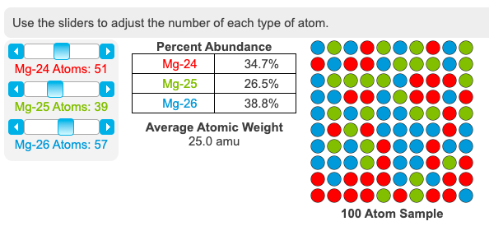
- De kennismakingsstap
Hiermee kan je het aantal atomen van elk isotoop veranderen
Percentage van isotopen
Gemiddelde atoommassa
Amu= atoommassaeenheid

- De inoefenstap
- Zoek de definitie van een isotoop op?
Isotopen van een element hebben een zelfde atoomnummer, maar een verschillend massagetal.
- Versleep de balken bij elk isotoop zodat je van elk isotoop 50 atomen hebt Wat is dan de gemiddelde atoommassa van dit staal? (25,0 amu)
25,0 amu
- Maak een staal met 24 ²⁴Mg-atomen en 50 ²⁵Mg atomen. Hoeveel ²⁶Mg-atomen. Hoeveel ²⁶Mg-atomen heb je nodig om een staal met 25,3 atoomassaeenheden te verkrijgen?
57 ²⁶Mg-atomen
- De uitdagende stap
- Zoek in je PSE de atoommassa van Mg op. Hoeveel procent ²⁴Mg- en ²⁵Mg-atomen heb je nodig om dit staal te bekomen.
72,7% ²⁴Mg en 26,3% ²⁵Mg
Conclusie en synthese
Een atoom komt in de natuur voor onder de vorm van verschillende isotopen. De atoommassa die we in ons PSE zien is het gewogen gemiddelde van de massa’s van de verschillende isotopen.

